a) efeito de estufa

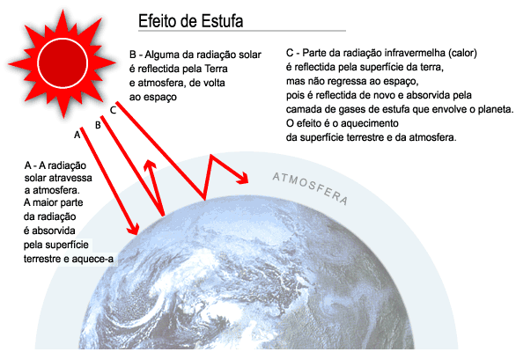

Durante o dia, parte da energia solar é captada pela superfície da Terra e absorvida, outra parte é irradiada para a atmosfera. Os gases naturais que existem na atmosfera funcionam como uma capa protectora que impede a dispersão total desse calor para o espaço exterior, evitando que durante o período nocturno se perca calor. E como tal, o planeta permanece quente.
O processo que cria o efeito estufa é natural e é responsável pelo aquecimento do planeta.
Certos gases, como o dióxido de carbono, criam uma espécie de telhado, como o de uma estufa, sobre a Terra - daí o nome do fenómeno -, deixando a luz do Sol entrar e não deixando o calor sair.
Se não existisse efeito de estufa natural a temperatura da superfície do globo seria de cerca de -18ºC e a Terra estaria desabitada.
A emissão de gases de efeito de estufa em grandes quantidades leva a um aumento da sua concentração atmosférica, o que conduz a um efeito de estufa adicional, com mais calor a ser retido pela atmosfera. Este efeito adicional leva a um incremento da temperatura do ar e a alterações no clima da Terra.
O efeito de estufa gerado pela natureza é, portanto, não apenas benéfico, mas imprescindível para a manutenção da vida sobre a Terra. Se a composição dos gases raros for alterada, para mais ou para menos, o equilíbrio térmico da Terra sofrerá conjuntamente.

